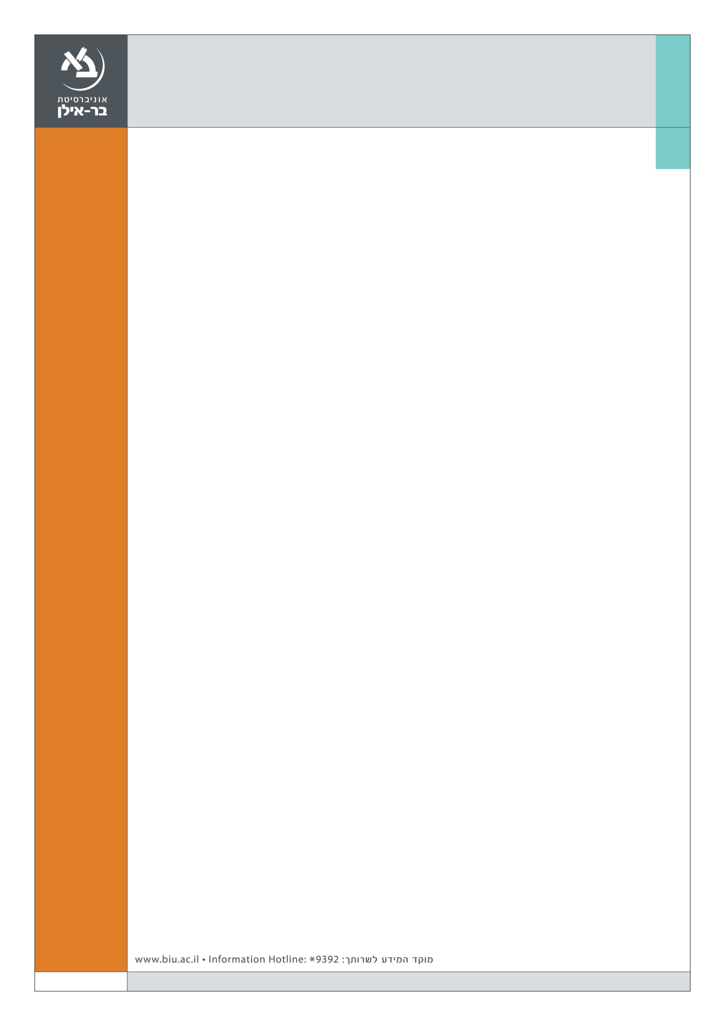

**הפקולטה למשפטים**

**הציבור מוזמן לרב-שיח בנושא**

**העדפה מתקנת בהשכלה הגבוהה**

**שיתקיים בפקולטה למשפטים באוניברסיטת בר-אילן**

**הבניין למשפט מקרקעין ע"ש ג'אן ומוריס בנין (306) חדר 200, קומה ב'**

**יום רביעי, ל' בניסן תשע"ד, 30.4.2014**

**בין השעות 12:00-14:00**

**בהשתתפות:**

**פרופ' אוון קמינקר** (Evan Caminker), בית הספר למשפטים באוניברסיטת מישיגן, לשעבר דיקן בית הספר וממייצגי האוניברסיטה בבית המשפט העליון האמריקאי בעניין Grutter v. Bollinger (2003), שאישר את מדיניות ההעדפה המתקנת של בית הספר

**פרופ' מנחם מאוטנר**, הפקולטה למשפטים, אוניברסיטת תל אביב, לשעבר דיקן הפקולטה

**ד"ר מיטל פינטו**, בית הספר למשפטים, המרכז האקדמי כרמל

**פרופ' שחר ליפשיץ**, דיקן הפקולטה למשפטים, אוניברסיטת בר-אילן

**מנחה: ד"ר איתי בר-סימן-טוב**, הפקולטה למשפטים, אוניברסיטת בר-אילן

**הארוע יתקיים באנגלית**

**מארגנים: ד"ר מרים ביטון, ד"ר אורי אהרונסון**